Сценарий творческой мастерской с родителями воспитанников
на семейном клубе «Моя семья»

Тема: «В мастерской Деда Мороза»
Цель: формировать представления участников клуба о традициях празднования нового года; вовлечение в творческую деятельность по изготовлению новогодней атрибутики. Распространение педагогических знаний и умений среди родителей (законных представителей)
Форма проведения: круглый стол, практикум
Целевая аудитория: родители (законные представители) групп ДОО (по 2 родителя от каждой группы)
Ход творческой мастерской
1. Организационная часть
Звучит музыка, родители рассаживаются за столами.
Ведущий. Новый год - волшебный праздник, и разнообразие возможностей для его проведения по-настоящему волшебно. И даже, если вы встречаете любимый праздник в домашних условиях и в кругу любимых людей, его можно провести интересно, стоит лишь заранее продумать приятные сюрпризы и, хотя бы небольшую развлекательную программу.
Хочу предложить всем разогреться, и в качестве разминки объявляю конкурс: «Я помню!» Я буду задавать Вам очень простые, но иногда каверзные, вопросы.
Вопросы для разминки
- Как называется город, в котором мы живём?
- Сколько стоит билет на автобус?
- Кто приносит подарки на Новый год?
- Во сколько лет россияне получают паспорт? (в 14 лет)
- Какой породы кролик - символ этого года? (Черный Водяной Кролик – символ 2023 года)
- Назовите отчество гражданина Шарикова (Полиграфыч)
- Во сколько лет россиян штрафуют за просроченный паспорт? (в 20 и в 45 лет)
- Назовите самый «новогодний» фильм («Ирония судьбы или с легким паром», «Карнавальная ночь», «Старый новый год»)
- Как «говорит» животное, которое было символом 2022 года? (Символ 2022 года – Водяной Тигр)
- В каком году Россия первый раз встретила Новый год 1 января? ( в 1700 году)
Сегодня Новый год считается одним из главных праздников. Все стремятся его провести как можно лучше, чтобы радостные эмоции запомнились на всю жизнь.
Для большинства людей Новый Год – это семейный праздник со своими традициями и обычаями. И каждый готовится по - своему встречать наступающий год.
Кто-то накануне праздника собирается всей семьей и идет покупать понравившуюся всем ёлку, кто-то каждый год делает с ребёнком новогодние игрушки и украшает ёлочку, кто-то устраивает корпоративную вечеринку с друзьями и 31 декабря идёт в баню, а кто-то идёт встречать Новый Год в гости к своим близким или друзьям.
В преддверии новогодних праздников каждому хочется, чтобы дом был необычайно красивым, уютным и сказочным. А чтобы сделать его уютным, домашним, всем дарят подарки. Поэтому самое время подумать о том, что можно предпринять, чтобы достичь желаемой цели.
Чтобы создать яркие и необычные подарки к празднику, нет необходимости думать о том, где можно раздобыть нужный материал для работы, потому что бумага у нас всегда под рукой. Я считаю, бумага (гофрированная, креп-бумага, бумажные салфетки) является отличным материалом для творчества, в том числе и детского. Бумага даёт возможность проявить свою индивидуальность, воплотить замысел, ощутить радость творчества.
И сегодня мы с вами будем создавать красоту и настроение вокруг, а именно – делать удивительные бумажные новогодние поделки своими руками.
Главным атрибутом праздника считается ёлка. Без этой пушистой красавицы праздник теряет всю свою прелесть. Выполнять ёлочку мы будем в технике оригами. Казалось бы, незатейливое складывание листов бумаги, а сколько пользы и красоты от этого занятия. Несомненно, что модели оригами – это необычные подарки и украшения.
Руководства по складыванию всевозможных фигур можно поискать на просторах интернета, воспользоваться специальной литературой. Ну, а то, что поделки, выполненные в данной технике, смотрятся всегда оригинально и своеобразно, вы сейчас и убедитесь!
Практическая часть с родителями
* Этапы изготовления ёлочки смотреть в приложении №1.
Также к изготовлению ёлочки можно привлечь малышей. Они с большим удовольствием примут участие в украшении главной героини праздника. Для декора можно использовать бусы, блёстки, снежинки, бантики, конфетти, вырезанные из яркой цветной бумаги.
Вот какие ёлочки у нас получились, это отличный вариант для подарка коллегам и друзьям, украшения интерьера.
Ну, какой же Новый год без легких, красивых снежинок!
А вы знали, уважаемые гости, что рождение снежинки происходит на большой высоте. Образуется она из капелек ледяного пара, которые превращаются в крохотные кристаллики льда. Маленькие льдинки опускаются всё ниже и объединяются в ледяные кристаллы – снежинки. Среди множества снежинок, выпадающих зимой, не бывает двух совершенно одинаковых. В то же время, какой бы формы ни была снежинка, каждая из них шестигранная или шестилучевая. Сколько же весит снежинка? Если она упадет вам на ладонь - вы её даже не почувствуете, но известны случаи, когда на землю падали и крупные снежинки, размер которых просто поразителен. Самые большие снежинки упали 4 декабря 1892 года в Саксонии. Их диаметр достигал 12 см.
Практическая часть с родителями
* Этапы выполнения снежинки смотреть в приложении №2
Какие красивые снежинки у вас получились! Украшения можно повесить на новогоднюю ель, украсить интерьер, подарить соседям, друзьям или родственникам – все будут рады такому неожиданному подарку, сделанному своими руками. А ещё вот на таких снежинках можно доставить судьбе ваше желание. Ведь не зря говорят:
Под Новый год, Что не пожелается,
Всё всегда произойдёт, Всё всегда сбывается!
Заранее заготовить снежинки по числу гостей, а перед боем курантов их раздать гостям. На каждой из них написать свои желания. После полуночи выйти на балкон всей компанией и скинуть их вниз, чтобы они закружились в волшебном танце желаний.
Наступление нового года многие ожидают с нетерпением и надеждой на лучшие изменения. Чем может порадовать нас хозяин и символ года 2023 – Чёрный Водяной Кролик? Символ 2023 года - мягкий, пушистый и милый кролик, который даёт нам трепетную надежду на то, что всё будет хорошо! По китайскому календарю, он будет самым счастливым, ведь год Черного Водяного кролика повторяется всего раз в 60 лет.

Почему год Кролика иногда называют годом Кота? Связано это с особенность написания животных в китайском языке. И кролика, и кота символизирует один иероглиф. К тому же они очень похожи по характеру. Оба находчивы и любознательны, любят спокойствие и домашний уют.

Какие подарки принесет символ года? В первую очередь, год будет удачлив для построения семейной жизни. Одинокие встретят вторую половинку, пары решатся на брак, а в семьях могут ожидать пополнения.

Повезет в квартирном вопросе. Все те, кто ищут свой уголок, получат выгодное предложение. Карьера пойдет в гору у адвокатов, секретарей, судьей. Неожиданных карьерных скачков Кролик не обещает, но щедро вознаградит трудолюбивых.
Подарок зайчик - коробка, который мы с вами сейчас сделаем, прекрасно подходит для сюрпризов ребёнку в виде небольших игрушек или шоколадных фигурок. Для подарочной коробки нам понадобятся материалы для творчества и желание творить!
* Этапы выполнения подарочной коробки смотреть в приложении №3
Практическая часть с родителями
Ну, что ж, уважаемые родители, новогодние атрибуты, которые мы с вами сделали, пусть будут напоминанием о нашей встрече или даже талисманом, приносящим удачу в Новом году! Счастья, любви, улыбок, здоровья Вам и вашим родным и близким. С Новым Годом!
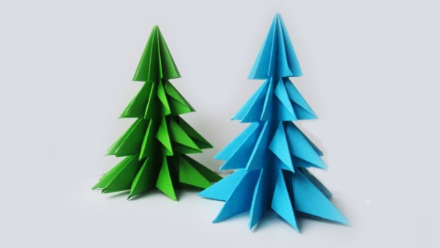
Приложение 1
«Ёлочка» в технике оригами
Объемная и простая ёлка из бумаги, которую можно сделать из 1 листа зелёной бумаги и поставить как украшение на новогодний стол, подоконник или полку.
Материалы: бумага зеленого цвета. В зависимости от размера елочки, размер квадрата меняется.

Этапы изготовления ёлочки
Для заготовки ёлочки по схеме сложить базовую форму «квадрат» из бумаги размером 21х21 см.
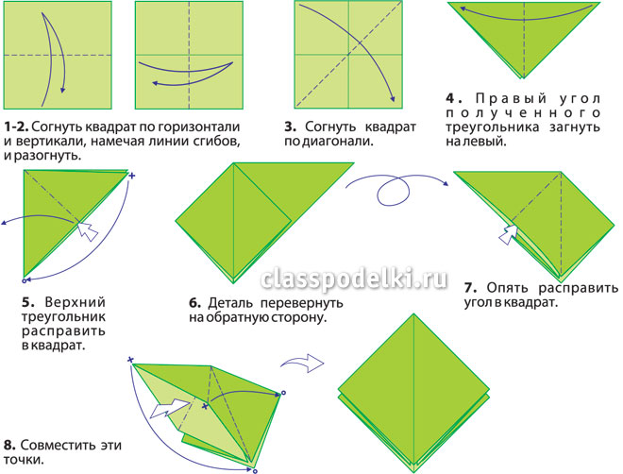
Выполнить гармошку по кругу (фото 1-7).
1. Правый угол заготовки согнуть к средней линии и разогнуть.
2-3. Теперь раскрыть и расплющить угол.
4-6. Повторить эти шаги с каждой стороны фигуры.
7. Лишние уголки отрезать.
8. Расправить деталь.
- Каждое ребро ёлочки снизу произвольно скруглить (по желанию) и сделать 8-10 наклонных надрезов на равном расстоянии (фото 9-10).
- Каждый надрез загнуть на одну сторону, имитируя «колючие» иголочки (фото 11)
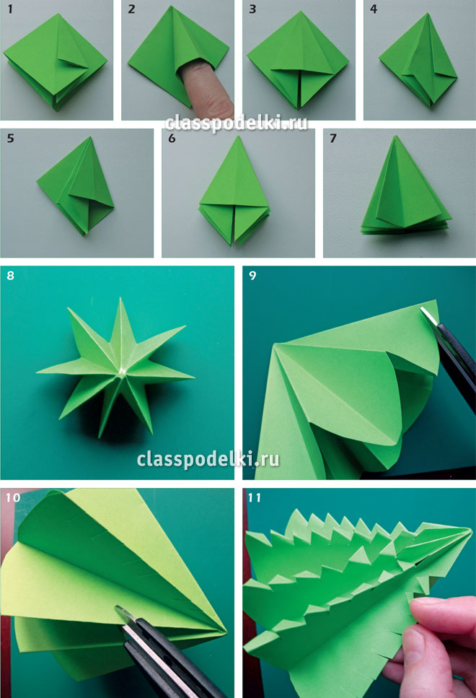

*Фото взято с сайта: https://classpodelki.ru/content/U12_10/U12_10-05b.jpg

Приложение 2
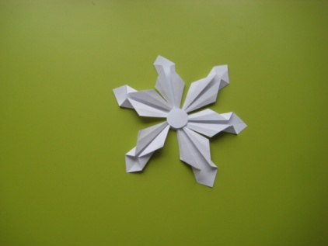
«Новогодние снежинки» в технике оригами

Этапы выполнения снежинки
Для выполнения снежинки нам необходимо 6 квадратов синего (белого) цветов размером 5х5см, 2 белых (синих) кружка диаметром 2 см.
Поэтапная схема складывания лучика снежинки
Сложите из каждого квадрата базовую форму «воздушный змей»: сложите заготовку «треугольник», разверните её. Опустите боковые верхние стороны к линии перегиба.
1. Отогните центральные уголки к сгибам.
2. Переверните деталь на другую сторону.
3. Согните длинные стороны заготовки к линии перегиба.
4. Боковые стороны развернуть.
5. Согнутые уголки отогните и заверните назад, от себя.
6. Лучик готов.
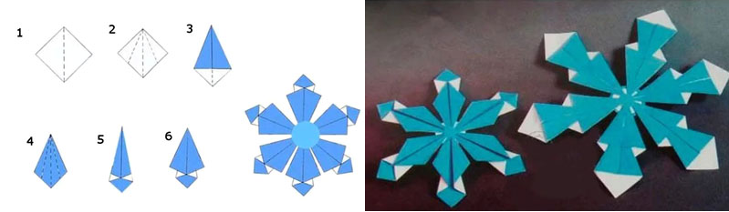
Приклейте сначала к белому кругу 2 луча - сверху и снизу; затем поочередно слева и справа - по 2 луча, располагая их на одинаковом расстоянии.

Приложение 3
Подарочная коробочка с символом года
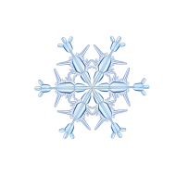
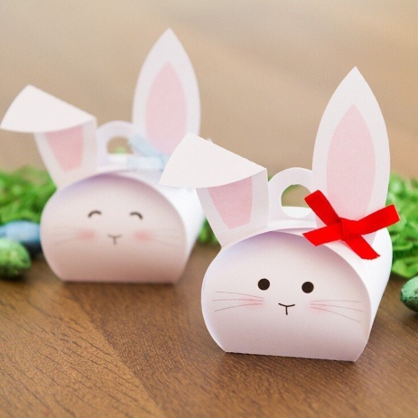
Для изготовления бумажной коробочки в виде кролика или зайчика необходимы следующие материалы: красивая плотная декоративная бумага, ножницы, кукольные глазки, фломастер, элементы для декора.
Последовательность изготовления
1. Перенесите шаблон на выбранную декоративную бумагу и вырежьте основную деталь.
2. С помощью любого острого предмета пройдите все пунктирные линии. Так будет проще сложить коробку и выглядеть она будет аккуратнее.
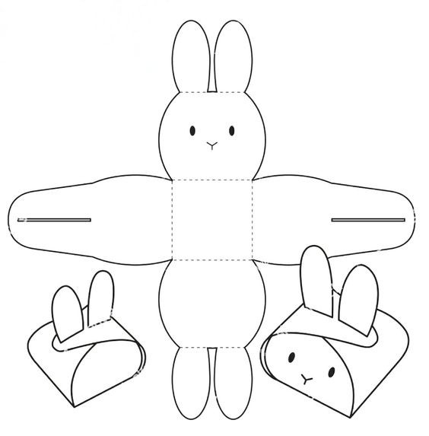
3. Приклеить милому зайчику кукольные глазки или нарисовать. Добавить элементы декора на новогоднюю тематику: снежинки, бантики и т.д.

